Cenová nabídka na AV techniku pro projekt
 |   Dodavatel: |  |  |  |  | Odběratel: | ZŠ Řehořova
 | AV24 s.r.o.
R. A. Dvorského 600
102 00 Praha 10
 | obchod@av24.cz
 | www.av24.cz |  |  |  |  |  | reditel@zsrehorova.cz
 | Vypracoval: Jan Klemák | Telefon: 731 150 150 |  |  | Email: | klemak@av24.cz |  | Ze dne: 18. 12. 2023
AV TECHNIKA

č. | Zařízení | FOTO |  | mj. | mn. | cena / mj. | cena / položka | popis zařízení | záruka
Optoma
1 | 75" LCD dotykový  Optoma 5752RK | 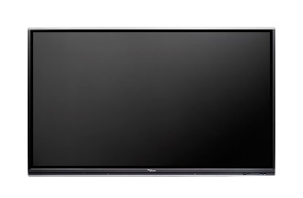 |  | ks | 1 | 33 047,00 | 33 047,00 | dotykový monitor:  - Velikost plochy minimálně 75“  - Rozlišení minimálně 4K UHD 3840 x 2160  - Dotykový monitor se 33 dotyky současně  - Vestavěné mikrofony  - Vestavěné repro  - Kontrast dynamický minimálně 4 000:1  - Pozorovací úhel 178 stupňů  - pojízdný, výškově nastavitelný stojan s policí  - instalace u zákazníka | 2
 | Stojan |  |  | ks | 1 | 16 543,00 | 16 543,00 | Pojízdný stojan
2 | Renovace tabule |  |  | ks | 1 | 12 400,00 | 12 400,00 | Renovace stávajícího pylonu a integrace 75" LCD na pylon | 2
 | Celkem bez DPH |  |  |  |  |  | 61 990 Kč
 | Celkem s DPH |  |  |  |  |  | 75 008 Kč

